**LAPORAN PRAKTIKUM DASAR PEMROGRAMAN**

**FLOWCHART NESTED LOOP**



**Nama: Afifah Khoirunnisa**

**NIM: 2341720250**

**Kelas: 1B**

**Prodi : D-IV Teknik Informatika**

**FLOWCHART KELOMPOK**

**FITUR DAFTAR BARANG DAN FITUR PENCARIAN BARANG**

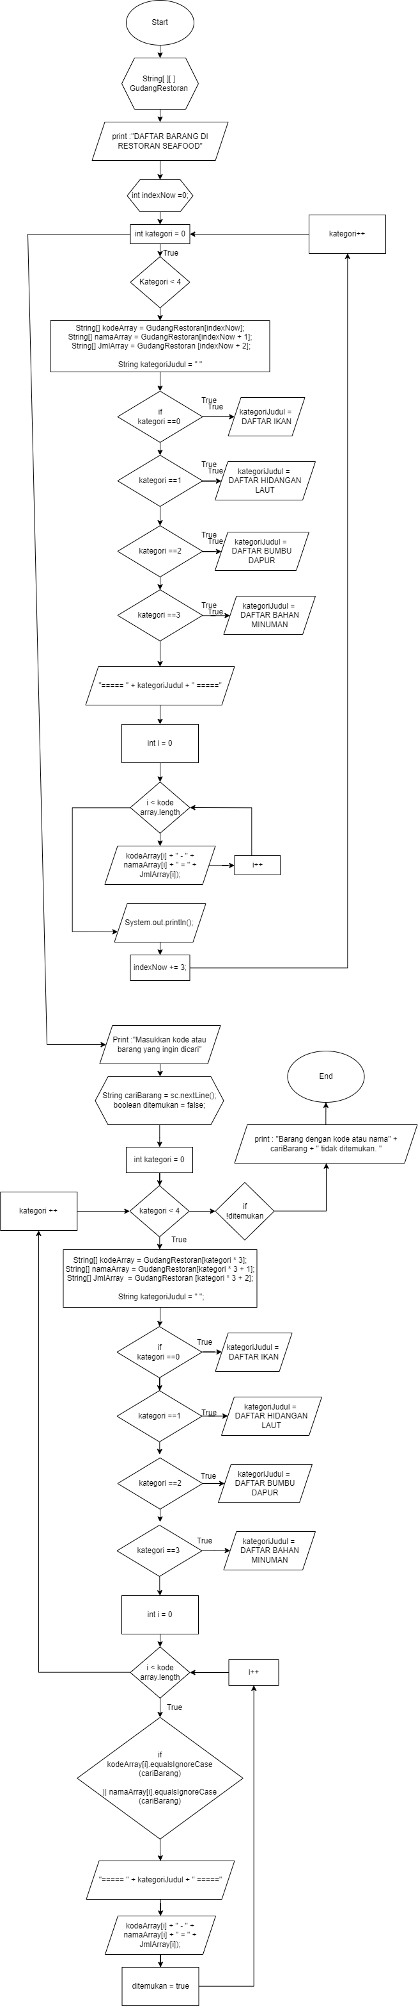



**TUGAS KELOMPOK FLOWCHART 2A**

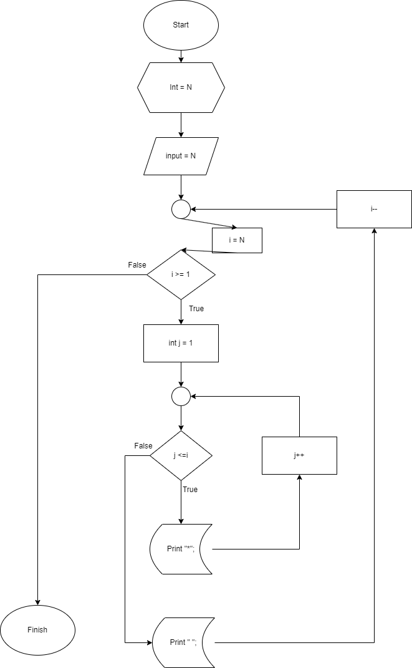

**TUGAS KELOMPOK FLOWCHART 2B**

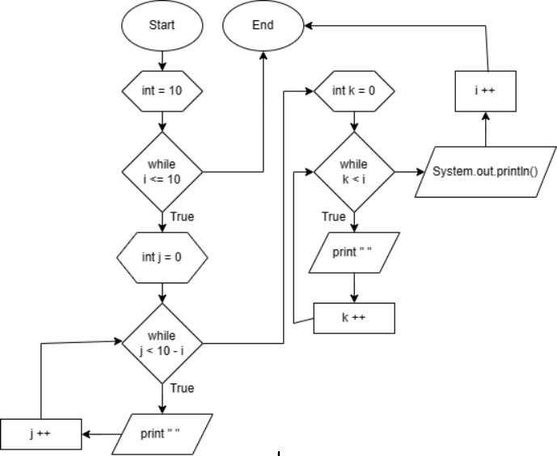

**TUGAS INDIVIDU FLOWCHART**

